А Д М И Н И С Т Р А Ц И Я
Р ы л ь с к о г о р а й о н а К у р с к о й о б л а с т и
У П Р А В Л Е Н И Е П О О Б Р А З О В А Н И Ю

Адрес: г. Рыльск,ул. Урицкого, 56 Тел. 8 (47152)2-32-92

Исходящий №179  «31» марта 2021 г. | Руководителю ОО

Управление по образованию Администрации Рыльского района Курской области информирует о проведении мониторинга по профессиональному самоопределению обучающихся с инвалидностью и ограниченными возможностями здоровья 7-11 классов общеобразовательных организаций.
Мониторинг проводится Ресурсным учебно-методическим центром по обучению лиц с инвалидностью и ограниченными возможностями здоровья, функционирующим на базе ОБПОУ «Курский государственный политехнический колледж» (базовая профессиональная образовательная организация инклюзивного образования Курской области) в рамках информационно-методического сопровождения системы инклюзивного профессионального образования.
С целью реализации вышеуказанного мероприятия необходимо организовать прохождение анкетирования обучающимися с инвалидностью и ограниченными возможностями здоровья 7-11 классов, срок до 12 апреля 2021 года.
Форма проведения анкетирования: дистанционная.
Анкетирование не требует предоставление персональных данных.
Ссылка для прохождения анкетирования в Googleформе.
https://docs.google.com/form/d/lQEA13UZfOTNmNlutZfNK8pS5SzZirtnxXO4Cwd2yORc/edit.
Информационная поддержка: Петрова Ю.И.89081208954, petrova_4694@mail.ru;
Грибанова Е.М., 89102102994, elena46.gribanova@yandex.ru.

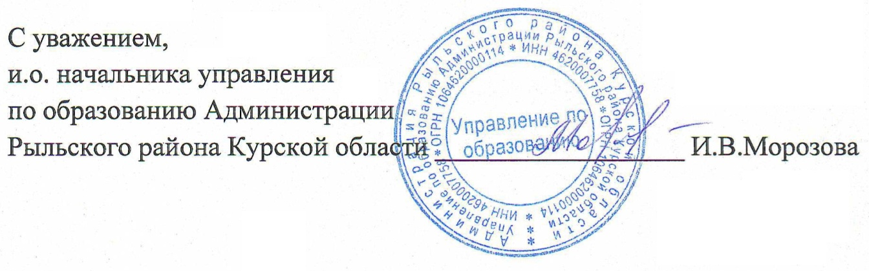

Исп. Стулова Т.Н.
89207299286

